Температура насыщенного пара при избыточном давлении 1,32 МПа (абсолютном 1,42) равна 195 °С (Теплофизические свойства газов и жидкостей. Справочник. Н Б Варгафтик, стр. 44).

Расчет пропускной способности ПК основывается на модели идеального сопла (штуцера). Согласно данной модели расход через клапан сначала рассчитывают для равновесного адиабатического (без теплообмена с окружающей средой) и изоэнтропного (без потерь на гидравлическое трение) течения через клапан.
При этом также пренебрегают:
- гидростатическими потерями на перепад высот между входным и выходным патрубками клапана;
- различием скоростей среды перед входным патрубком и за выходным патрубком клапана.
Затем, для учета реальных условий и влияния различных дополнительных факторов, полученное расчетное
значение пропускной способности, определенное по данной модели, корректируют.

Реальную пропускную способность ПК G рассчитывают по формуле

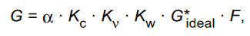
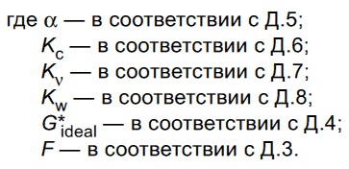

При расчете за давление перед клапаном принимают абсолютное давление полного открытия, равное
Р1 = Рпо + Ратм .
Р1 = 1,32 + 0,101 325 = 1,42 МПа

При открытии клапана имеет место неустановившийся, нестационарный процесс, будет происходить конденсация влаги на не нагретых поверхностях проточной части за клапаном пока температура не выровняется. G будет возрастать.
Т. к. источник давления – паровое пространство сосуда соединено с клапаном коротким патрубком и за клапаном нет выхлопной трубы, потерями давления в проточной части можно пренебречь.
Течение при полностью открытом клапане будет стационарным, установившимся G = const.

Режим течения 2Ф-2Ф (вход — двухфазная газожидкостная смесь; выход — двухфазная газожидкостная
смесь) Предельными вариантами режима 2Ф-2Ф можно считать случаи сброса жидкости на линии кипения или газа на линии конденсации (насыщенного пара). Чаще всего такое течение — критическое.

Прежде всего определяют режим течения через клапан — критический или докритический

Докритическое течение в седле клапана возможно при малых перепадах давления (например в сосудах, работающих при давлении менее 0,07 МПа), при наличии противодавления и значительного гидравлического сопротивления проточной части за клапаном, в подавляющем большинстве имеет место критическое истечение среды через клапан.
При критическом режиме течения в седле клапана скорость потока в седле достигает скорости звука. За седлом образуется скачок уплотнения и величина G*ideal= G*ideal кр. не зависит от давления за клапаном, а определяется только свойствами сбрасываемой среды и параметрами среды перед клапаном. Массовую скорость G*ideal определяют по формуле:

При докритическом режиме течении массовая скорость G*ideal зависит от давления P0 на выходе из седла:
- допускается оценивать абсолютное давление в седле по соотношению:
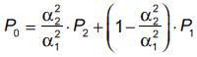
и использовать его при расчете G*ideal в качестве выходного давления — в этом случае для расчета применяют значение коэффициента расхода для газа α1;

- массовую скорость определяют по формуле:
где Kb < 1.

При критическом режиме течения Kb = 1 и Kп = Kп кр.

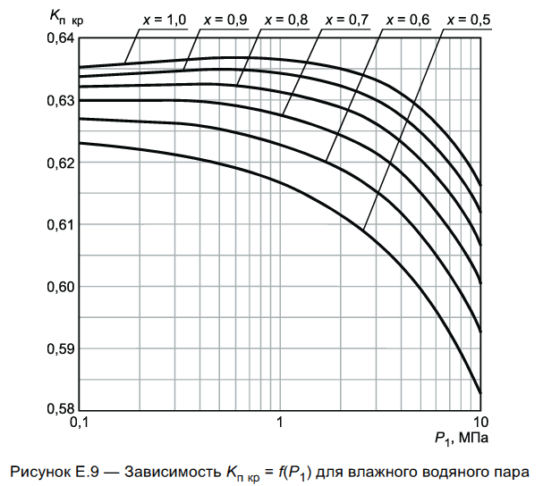

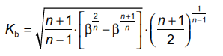
При Pr < 0,7, Tr < 1,5 и при Pr > 1,0, Tr ≥ 1,5 допустимо использовать величину идеально-газового показателя
адиабаты k вместо величины n.

Приведённые температуру Tr и давление Pr рассчитывают по формулам
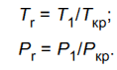

Т. к. степень сухости пара (х) неизвестна, необходимо провести расчёт для двух крайних случаев, при х = 1 и х = 0,5.

Плотность двухфазной смеси рассчитывают по уравнению
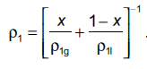
Плотность насыщенного водяного пара может быть рассчитана по уравнению
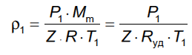
Зависимость коэффициента сжимаемости Z от давления P1 приведена на графике рисунка Е.11, удельная газовая постоянная водяного пара Rуд = 461,526 Дж/(кг К), зависимость приведенной температуры насыщенных паров Tr от давления P1 приведена на графике рисунка Е.12, критическая температура воды Tкр = 647,096 К, зависимость плотности воды на линии насыщения ρl от давления P1 приведена на графике рисунка Е.13.

Ж.4 Температуру среды T0 в седле ПК (с учетом изоэнтропности течения до седла) можно приближенно рас
считать из уравнения
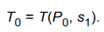
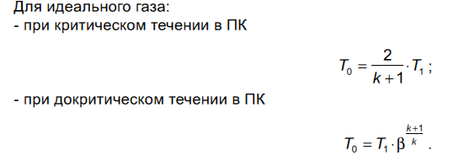
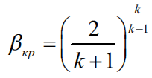, для насыщенного сухого водяного пара β_{кр.} = 0,577
Эмпирический показатель адиабаты для влажного насыщенного водяного пара (формула Цейнера):
.
Показатель адиабаты насыщенного водяного пара k =1,135 (Таблица А.3 ГОСТ12.2.085-2002)

